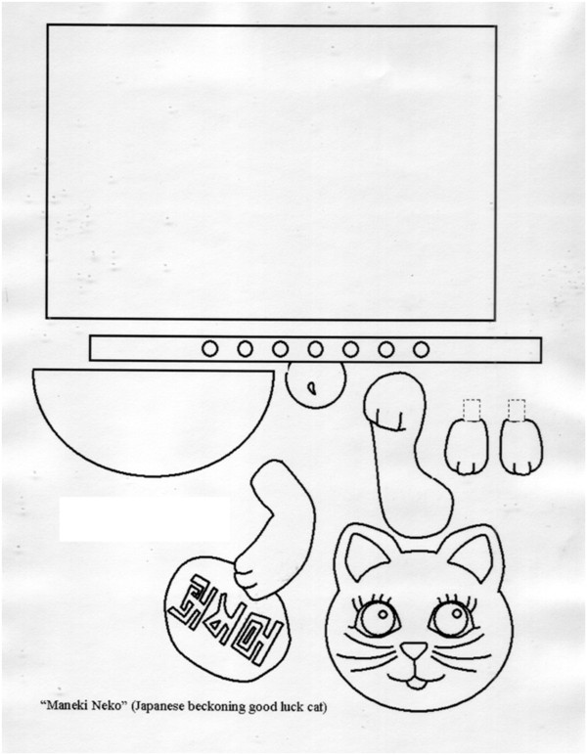Adapted from: http://www.dltk-kids.com/world/japan/mmanekineko.htm
つくりかた
1. いろぬって
目 は あおく ぬって ください。
はな は ピンク に ぬって ください。
くち は みどり に ぬって ください。
あたらしい ことば
くちわ = collar
はんえん = semi-circle
ちょうほうけい = rectangle
えんどう = cylinder
みみ は あかく ぬって ください。
あたま は ちゃいろ に ぬって ください。
くちわ は きいろ に ぬって ください。
て と あし は ちゃいろ に ぬって ください。
はんえん は みどり に ぬって ください。
ちょうほうけい は なんでも の いろ に ぬって ください。

2. はさみ で きって
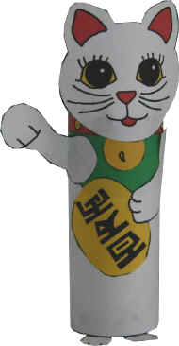
3. のり で はって
1．ちょうほうけい （えんとうのように）
2. はんえん
3. くちわ
4. あたま
5. て と あし

できた！
こう して ください。

